BitHeat: Dezentrales Edge-Cloud-Modul
Modulare IT-Infrastruktur mit integrierter Wärmenutzung als Alternative zu großen Rechenzentren

Mit BitHeat präsentiert die Lindner Group eine modulare Edge-Cloud-Lösung, die IT-Infrastruktur direkt in die Gebäudetechnik integriert. Das Ergebnis: eine dezentrale, energieeffiziente Alternative bzw. Ergänzung zu klassischen Rechenzentren, die digitale Souveränität stärkt und Übertragungsverluste reduziert. Das kompakte Plug-&-Play-fähige Modul „BitHeat Model One“ (ca. 610 × 624 × 1.220 mm) liefert bis zu 3 kW Leistung und kann flexibel an vorhandene Heizsysteme angeschlossen werden – ideal für kleine und mittlere Unternehmen und Hotels.
Die Innovation: BitHeat nutzt vorzugsweise vor Ort erzeugte erneuerbare Energie und „veredelt“ diese zu Rechenleistung und nutzbarer Wärme. Durch ein geschlossenes Kühlsystem in nicht leitendem Immersionsöl entfällt eine separate Kühlung. Das Öl schützt vor Staub, erhöht die Lebensdauer der Hardware auf sechs bis acht Jahre und liefert Wärme für Heizung, Warmwasser oder industrielle Prozesse. Da Erzeugung, Verarbeitung und Nutzung am selben Ort stattfinden, entfallen Übertragungsverluste nahezu, das Stromnetz wird entlastet und CO₂-Emissionen reduziert. Sensible Daten können lokal verarbeitet werden und müssen den Standort nicht verlassen.
BitHeat entstand im Rahmen des Lindner-Projekts BiGreen („Building Integrated GREen Edge cloud Native“) als Teil der europäischen 8ra-Initiative für eine souveräne, dezentrale Cloud-Architektur. Durch die geografische Verteilung der Module bleibt die Datenverarbeitung innerhalb Europas, die Abhängigkeit von US-Cloudanbietern wird reduziert und gehostete Daten durch ein umfassendes Sicherheitskonzept geschützt. In Pilotinstallationen in Hotels und Büros laufen intensive Stress- und Praxistests, u. a. für Lindner Apps und CPU-basierte Sprachmodelle. Das erste Produkt, „BitHeat Model One“, durchläuft aktuell den CE-Zertifizierungsprozess und erfüllt die europäischen Sicherheits- und Umweltstandards für die Inverkehrbringung. Der geplante Markteintritt ist für 2027 vorgesehen.
Weitere Informationen unter www.BitHeat.com

*Disclaimer: BiGreen – Gefördert vom Bundesministerium für Wirtschaft und Energie aufgrund eines Beschlusses des Deutschen Bundestags – Finanziert von der Europäischen Union

Bilder
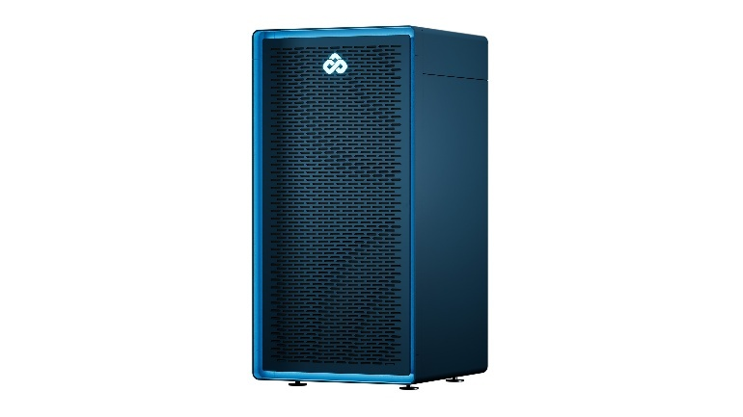
1_bh_Produktbild_Model_One_LS_360_© Visualisierung @ Lindner Group.jpg
Bildnachweis: © Visualisierung @ Lindner Group
Bildunterschrift: BitHeat Model One – erstes Marktprodukt von BitHeat, die All-in-One Cloud-Edge-Lösung der Lindner Group.

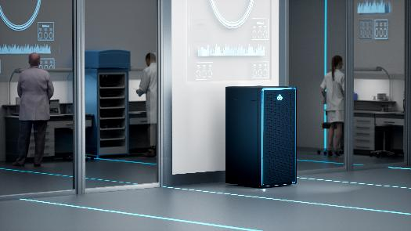
2_neu_Use_Case_bh_animationsvideos_Industrie4.jpg
Bildnachweis: Foto: KI-generiertes Bild; tatsächliches Produkt kann von der Darstellung abweichen
Bildunterschrift: Use Case Industrie 4.0
Produktlaunch ist für 2027 geplant. BitHeat Model One ist für kleinere und mittleren Unternehmen als Teil der Gebäudetechnik und IT-Infrastruktur gedacht, kann aber auch für industrielle Prozesswärme genutzt werden.

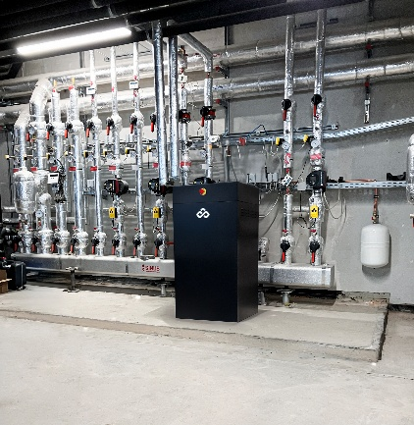
3_bh_Proof of Concept_Passau_IMG_0129_© www.Lindner-Group.com.jpg
Bildnachweis: © www.Lindner-Group.com
Bildunterschrift: Proof-of-Concept Standort Passau
Derzeit sind Prototypen in verschiedenen Testszenarien in Einsatz, z. B. im mk | hotel in Passau, aber auch in Bürogebäuden der Lindner Group.

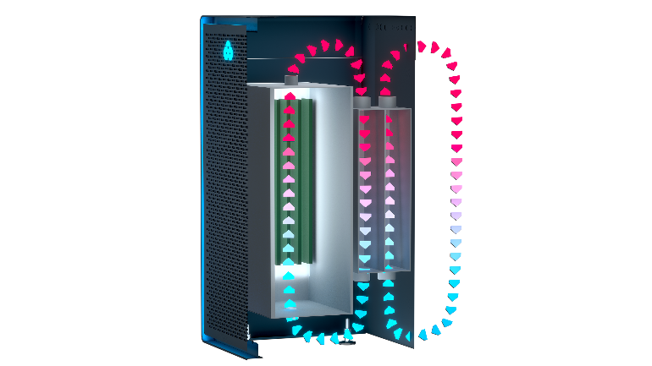
4_bh_waermetauscher-schema_© Visualisierung @ Lindner Group.jpg
Bildnachweis: © Visualisierung @ Lindner Group
Bildunterschrift: Funktionsweise Immersionskühlung
Der Öl‑ und der Wasserkreislauf sind strikt voneinander getrennt. Die beim Rechnen emittierte Abwärme wird durch einen Wärmetauschprozess vom Immersionsöl in den Heizkreislauf übertragen.

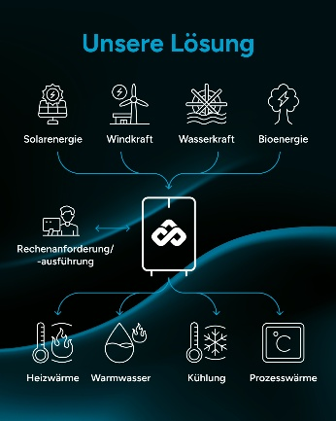
5_bh_Solution 2_© www.Lindner-Group.com.jpg
Bildnachweis: © www.Lindner-Group.com
BitHeat: die „Alles in einem“ Cloud-Edge-Lösung

Lindner Group
Bauen mit neuen Lösungen: digital. modular. zukunftsfair.
Seit über 60 Jahren ist die Lindner Group im Bauwesen aktiv und hat sich über die Jahrzehnte als führender Komplettanbieter in den Segmenten Innenausbau, Bau- und Gebäudetechnik sowie Gebäudehüllen positioniert. Mit seinem Ansatz "Bauen mit neuen Lösungen" treibt das Unternehmen die Entwicklung innovativer, zukunftsorientierter Produkt- und Projektlösungen voran, die einen nachhaltigen, ökologischen wie auch ökonomischen Mehrwert generieren. Genauso entwickelt Lindner digitale Lösungen für mehr Nachhaltigkeit und Energieeffizienz, wie z. B. BitHeat oder auch digitale Tools zur Prozessoptimierungen in der Produktion und Baustellen mit eigenen Apps.

Weitere Infos unter www.BitHeat.com | LinkedIn

